ПИСАНЕ ПРИПРЕМЕ ЗА ЧАСОВЕ ВЕРСКЕ НАСТАВЕ

Општи подаци:

Име и презиме катихете/ вероучитеља: Зоран Нанић

Школа и место: Ош „ Ђура Јакшић“, Каћ

Разред: 8.

Образовни профил: вероучитељ

Методички подаци:

Наставна тема: Обожење створене природе у Христу
Наставна јединица: Обожење створене природе у Христу
Тип часа: обрада

Циљ часа: природа је део човека, преко кога улази у заједницу са Богом

Оперативни задаци часа:
-образовни: људска природа превазилази своју ограниченост захваљујући личности Сина Божијег
- васпитни: човек се брине о природи, која му је од Бога поверена
Oчекивани исходи часа: жеља за остварење односа са Богом

Облик рада: индивидуални, фронтални

Наставне методе:усмено излагање, разговор, илустрација фотографијама

Наставна средства: фотографије, икона, текст-део из Јеванђеља

Место извођења наставе: учионица

Корелација са другим предметима: биологија

Kључни појмови планирани за обраду на часу:

појам | Опис појма
обожење | Живот у Христу, са Богом
заједничарење | Однос, комуникација у заједници, у Цркви

Kоришћени извори сазнања и стручна литература:
- Извори: уџбеник, приручник, литература, интернет
- Литература: Православни катихизис, Здравко Пено; Свето Писмо Новог Завета

Структура и ток часа:

Уводни део:
Молитва.
Показати фотографије (прилог 2,3,4,5).
Шта видите на овим фотографијама?
Каква је природа?
Да ли је Бог све овако лепо створио да би то пропало или је имао неки други план за све што је створио?
Целокупна творевина, самим стварањем била је назначена за непропадљивост и зато је неопходно да она сва васкрсне заједно са човеком, са Богочовеком Христом.
Оквирно планирано време: 10 мин
Наставна метода:илустрација фотографијом, разговор
Облик рада:фронтални, индивидуални

Главни део:
Тиме што је Бог постао Човек, својим Божанством је обожио примљено тело(природу човечанства).
Обожење се остварује заједничарењем са Црквом, тј. у Цркви, јер се оно може достићи само кроз Причешће.
Показати фотографију (прилог 1)
На који начин човек може држати свет у својим рукама?
Једини начин је тај да човек испуни свој задатак који му је Бог дао. Да се брине о природи и да је приноси Богу.
Како човек приноси природу Богу?
Природа је у човеку, и човек својим обожењем уврштава и природу у вечни однос са Самим Творцем.
Евхаристија, као принос света у виду хлеба и вина је показатељ тог односа, а Бог узвраћа њиховим претварањем у Тело и Крв Господа Исуса Христа.
Показати икону Тајна Вечера
Који догађај је показан на икони?
Прочитати део из Јеванћеља по Јовану 6, 53-55 (Прилог 6 и 7)
Шта вас данас подсећа на тај догађај?
Света Литургија.
На крају ће се сва творевина изменити, преобразити у Божијем присуству, предокушај тога је Евхаристија.
Ко Једини држи свет у својим рукама?
Само Бог Отац са Својим Сином и Светим Духом, Света Тројица.

Oквирно планирано време: 30мин

Наставна метода:илустрација фотографијом и иконом, рад на тексту, разговор
Облик рада:индивидуални, фронтални

Завршни део:
Питања за понављање:
Са којим назначењем је Бог сворио свет?
Коме је Бог поверио свет-природу?
Како човек треба да брине за природу, односно како је узноси Богу?
Који је једини начин обожења створене природе?
Молитва.
Оквирно планирано време: 5 мин
Наставна метода:разговор
Облик рада: фронтални

Прилози:

Прилог 1 Прилог 2

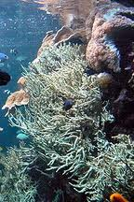
Прилог 3
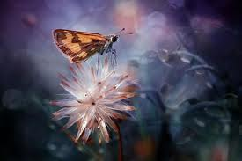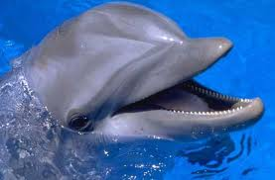
Прилог 4
Прилог 5
Прилог 6
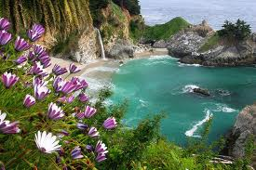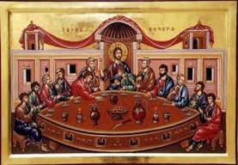
Прилог 7
Јн 6, 53-55
53. А Исус им рече: Заиста. заиста вам кажем: ако не једете тело Сина Човечијега и не пијете крви његове, немате живота у себи.
54. Који једе моје тело и пије моју крв има живот вечни;и ја ћу га васкрснути у последњи дан.
55. Јер тело моје истинско је јело, а крв је моја истинско пиће.(Зач. 24).
56. Који једе моје тело и пије моју крв у мени пребива и ја у њему.
57. Као што мене посла живи Отац, и као што ја живим због Оца, и онај који једе мене и он ће живети због мене.

